安徽工商职业学院2022年元旦及春节部分慰问品采购项目询价单
编号：AHBVC2021005
报价表
序号 | 商品名称 | 规格 | 单位 | 数量
1 | 白湖香软米 | 10kg | 袋 | 1066
2 | 鲁花5s压榨一级花生油 | 4L | 桶 | 1066
综合报价：人民币大写
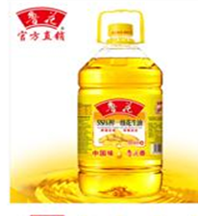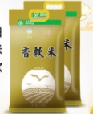
注意事项：
- 投标人资格：投标供应商应具有合肥市地区正在营业连锁超市门店达到5家及以上或连锁超市单个门店营业面积达到2000平方及以上。需提供相关证明材料，如无法提供证明材料则视为无效投标。
- 控制价：贰拾贰万捌仟壹佰贰拾肆元（¥228124元），报价高于本项目控制价的视为无效。
3.成交人在供货前须向采购人提供供货渠道以及承诺并履行承担食品安全第一责任人的责任（须提交承诺函）。
4.成交人必须按采购人要求将货物送到指定地点。
5.成交人提供的货物保质期自供货之日计算须至少剩余三分之二。
6.本报价表双面打印、填好后请盖章并密封（封口加盖公章），于2021年12月31日上午9:30之前交至安徽工商职业学院资产设备管理处。
7.本文件将作为双方签订合同的依据。

供货方名称：
供货方账号：
供货方开户行：
供货方（签章）：
联系人及电话：
年 月 日

